จุลสารองค์การบริหารส่วนตำบลบ้านพราน ฉบับที่ 4 ประจำปีงบประมาณ 2562
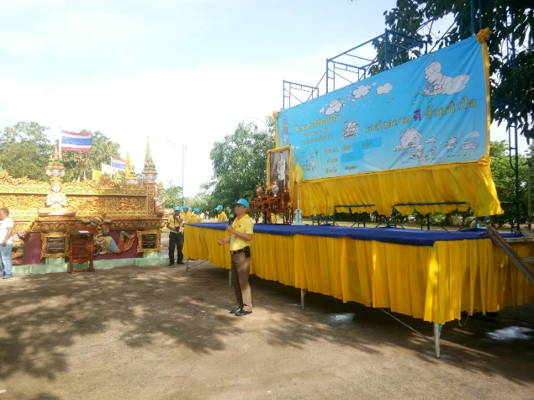
องค์การบริหารส่วนตำบลบ้านพรานได้ร่วมกิจกรรมตามโครงการหน่วยพระราชทานและประชาชนจิตอาสา "เราทำความดีด้วยหัวใจ"กับสถานีตำรวจภูธรอำเภอแสวงหา ภายใต้ชื่อ "กิจกรรมจิตอาสาพัฒนาวัดพัฒนา(ดอนกร่าง) วันที่ 29 พฤษภาคม 2562 โดยมีนายกวินัย บุญศรี และพนักงานตำบลบ้านพรานเข้าร่วม

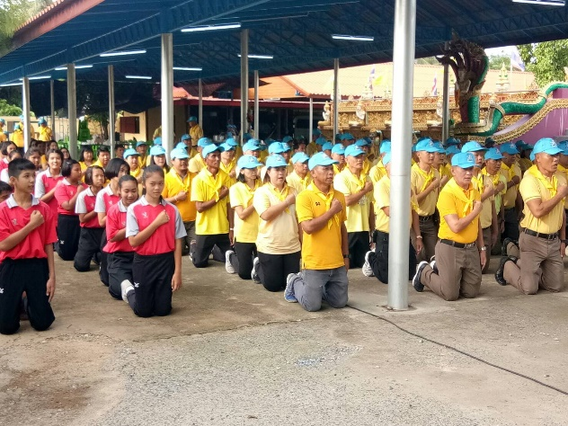
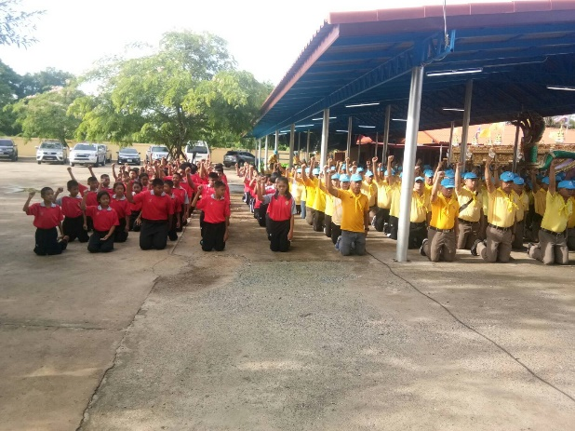

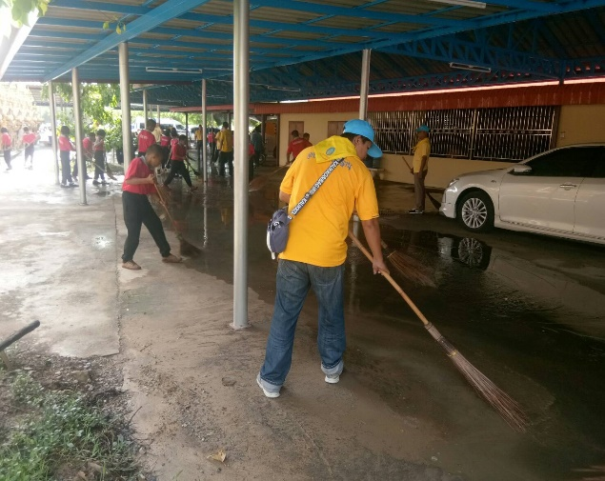
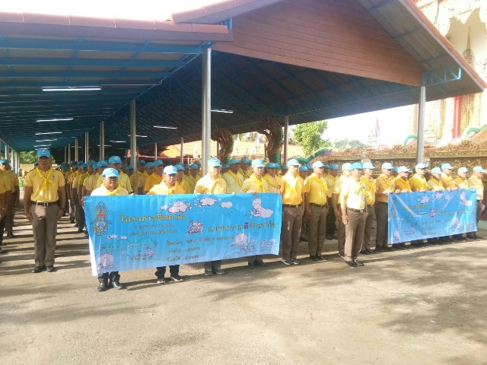

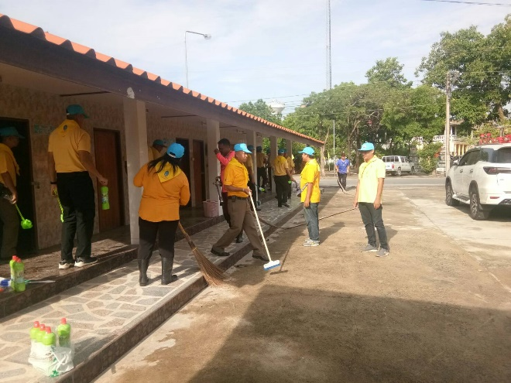

จุลสารองค์การบริหารส่วนตำบลบ้านพราน ฉบับที่ 4 ประจำปีงบประมาณ 2562
จุลสารองค์การบริหารส่วนตำบลบ้านพราน ฉบับที่ 4 ประจำปีงบประมาณ 2562
องค์การบริหารส่วนตำบลบ้านพราน ร่วมกิจกรรม เนื่องโอกาสวันเฉลิมพระชนมพรรษาสมเด็จพระนางเจ้าฯพระบรมราชินี ประจำปีพุทธศักราช ๒๕๖๒ ในวันจันทร์ ที่ ๓ มิถุนายน ๒๕๖๒ โดยมีนายกวินัย บุญศรี คณะผู้บริหาร และพนักงานส่วนตำบล เข้าร่วมกิจกรรม ในช่วงเช้า ลงนามถวายพระพรชัยมงคล และช่วงค่ำร่วมถวายเครื่องสักการะและจุดเทียนชัยถวายพระพรชัยมงคล ณ หอประชุมอำเภอแสวงหา จังหวัดอ่างทอง
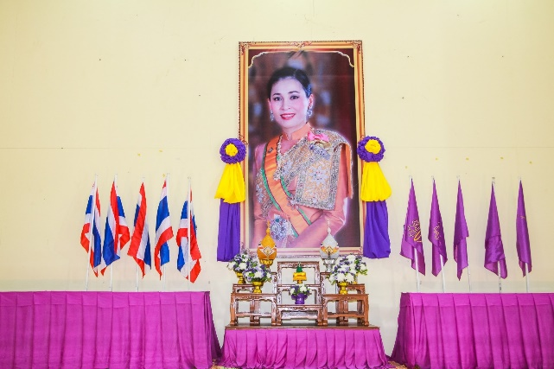
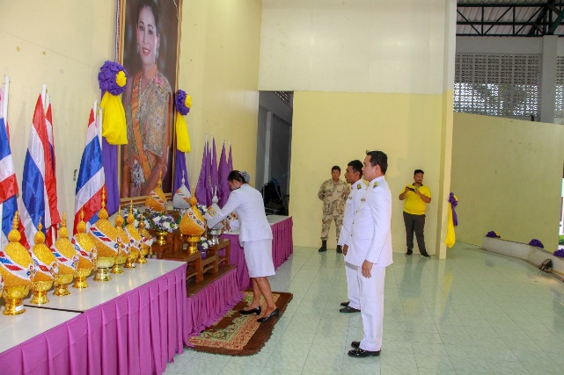

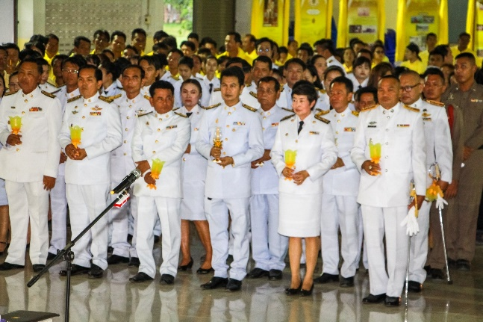
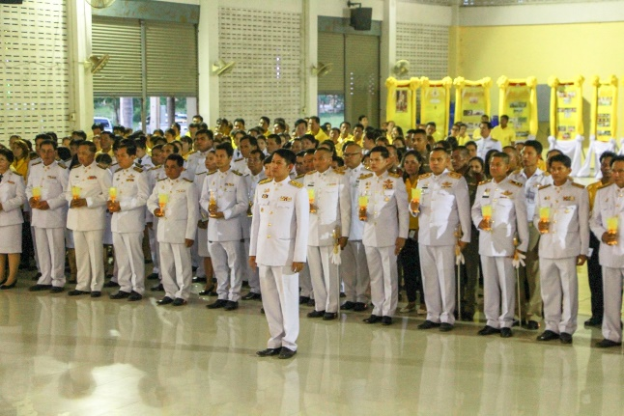

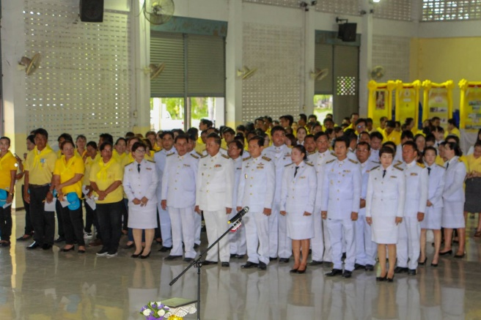
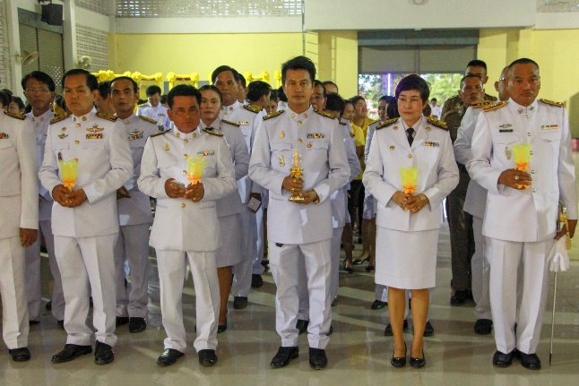

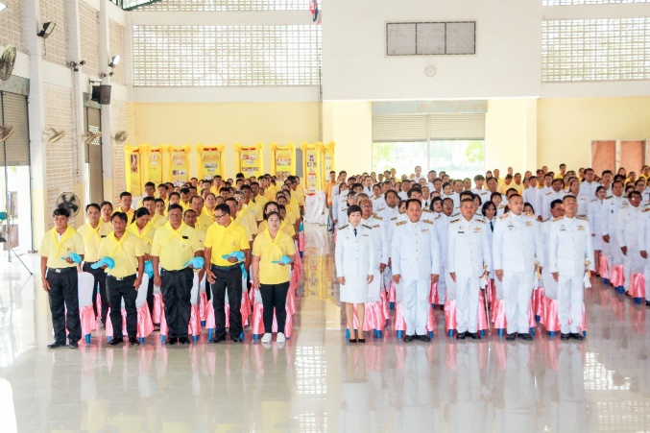
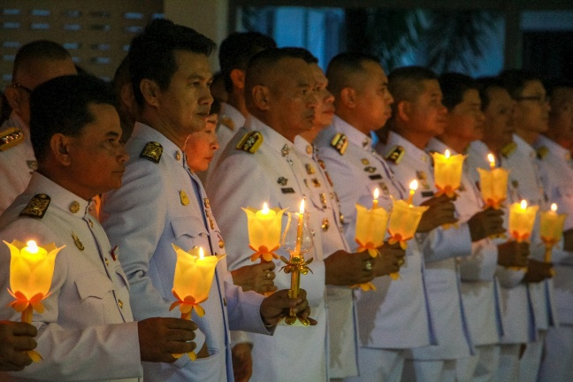

จุลสารองค์การบริหารส่วนตำบลบ้านพราน ฉบับที่ 4 ประจำปีงบประมาณ 2562
จุลสารองค์การบริหารส่วนตำบลบ้านพราน ฉบับที่ 4 ประจำปีงบประมาณ 2562
สาระน่ารู้

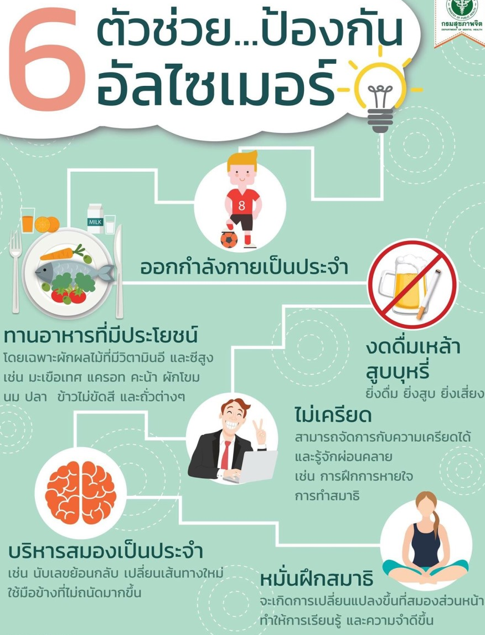

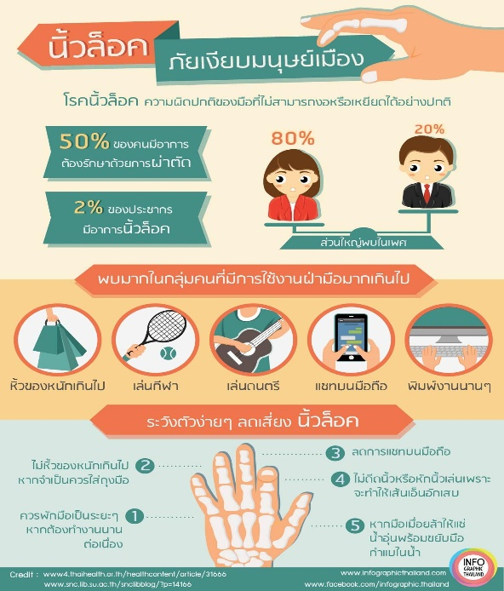

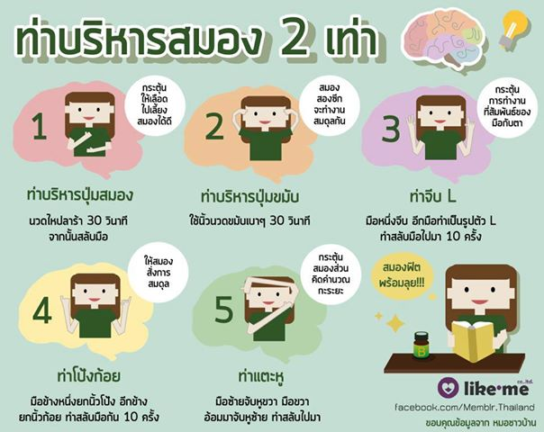
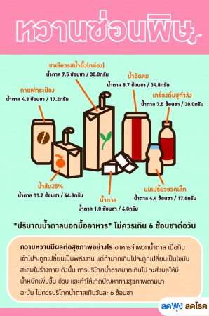

จุลสารองค์การบริหารส่วนตำบลบ้านพราน ฉบับที่ 4 ประจำปีงบประมาณ 2562

